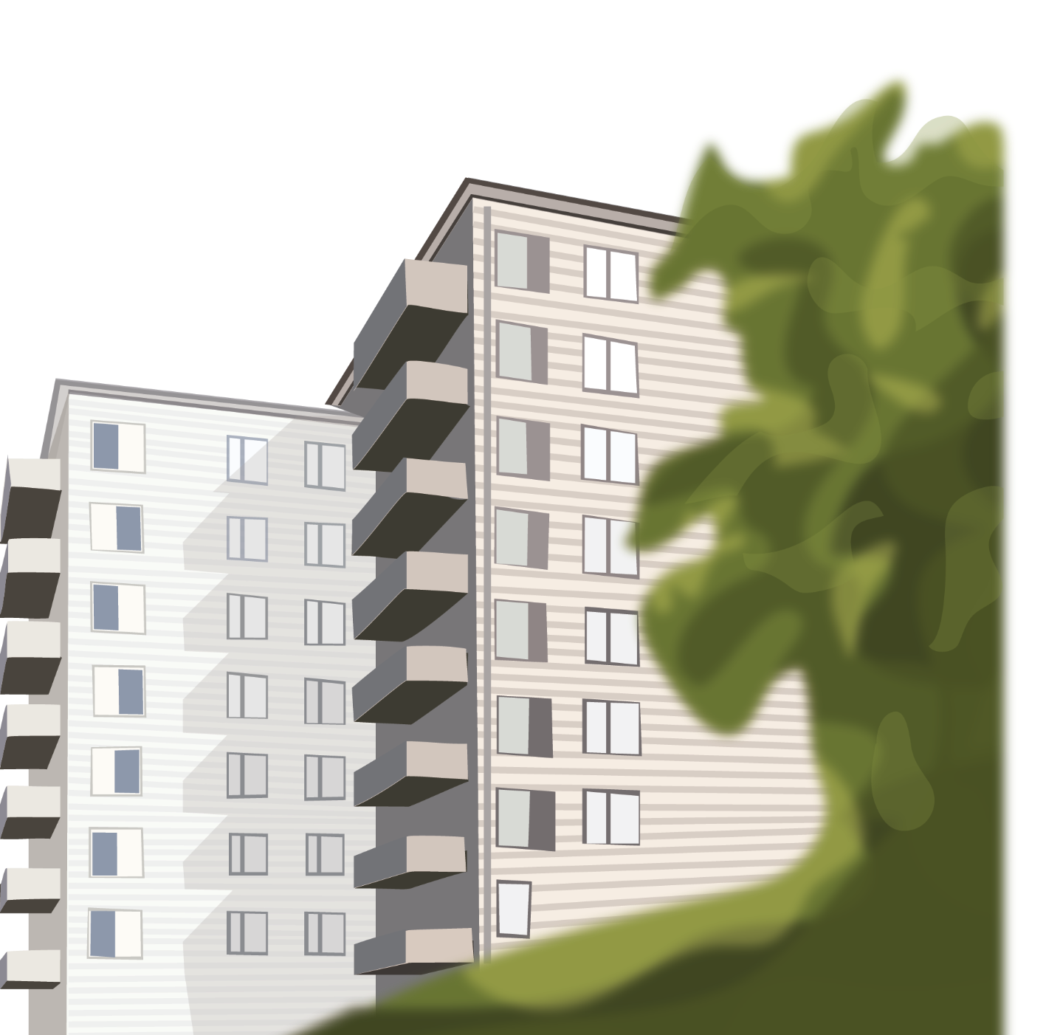
Kallelse till föreningens årsstämma
Datum och tid: Tisdag den 7 maj 2024 klockan 18.00
Plats: Villa Odinslund, Carlbergsgatan 10
_____________________________________________
Styrelsen har glädjen att bjuda in till föreningens årsstämma 2024 med lite extra festligheter eftersom vår förening fyller 10 år! Årsstämman kommer att hållas tisdagen den 7 maj 2024 kl.18.00 på Villa Odinslund.
På menyn står Citronpocherad Storsej som serveras med tryffeldoftande grönärtspuré, dillkrossad potatis samt klassisk vitvinssås, handskalade räkor & sockerärtssallad. Efter middagen bjuds även på kaffe och hembakad chokladkaka med grädde & bär.
Anmäl dig om du kommer senast fredagen den 26 april, meddela då eventuella allergier eller specialkost. Anmälan sker till info@brfdanskavagen.se
Önskas årsredovisningen att fås utskriven till stämman behöver styrelsen meddelas, annars kommer årsredovisningen mailas ut två veckor innan stämman. Om man har svårt att ta sig till lokalen men vill närvara hör då av er till styrelsen.
Välkommna!
Hälsningar, Styrelsen

